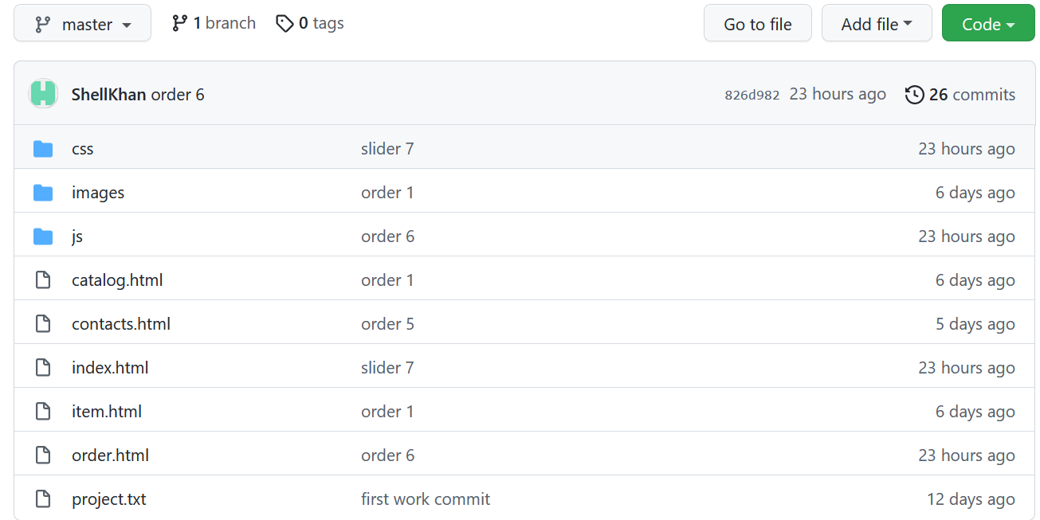

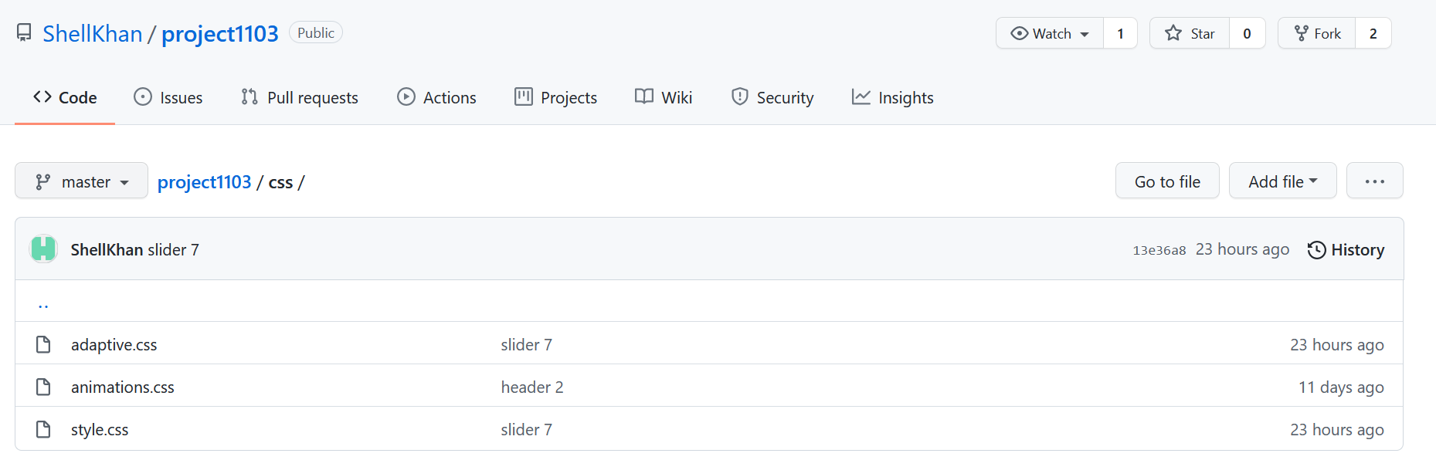

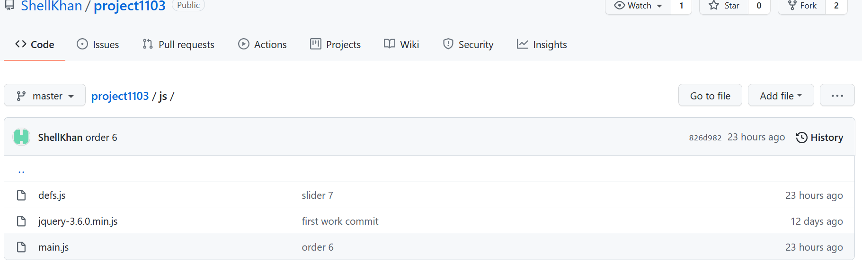

project1103/js/defs.js /

@ShellKhan

ShellKhan slider 7

Latest commit 13e36a8 23 hours ago

History

1 contributor

315 lines (313 sloc) 14.2 KB

﻿let slideFlag = {};

let slidePointer = {};

let ajaxFlag = false;

let gapFlag = false; // флаг нужен для блокировки новых запусков функции во время, когда она уже запущена

let galstep, galgap; // объявляем переменные глобально, чтобы видеть их как из функции, так и вне ее

let tovardata = [

{

id: 1,

qty: 2,

name: 'Капибара 1',

image: 'zver.png',

price: 150000,

},

{

id: 2,

qty: 10,

name: 'Капибара 10',

image: 'zver.png',

price: 1000,

},

{

id: 5,

qty: 1,

name: 'Капибара 11',

image: 'zver.png',

price: 5000000,

},

];

function makeOrder() {

if (ajaxFlag) return;

ajaxFlag = true;

let formdata = {};

// собираем данные из tovardata и полей формы

formdata.zakaz = tovardata;

formdata.name = $('#name').val();

formdata.phone = $('#phone').val();

formdata.mail = $('#mail').val();

formdata.comment = $('#comment').val();

formdata.date = $('#date').val();

// проверяем данные на правильность заполнения. обязательные данные - name, date и phone или mail. в tovardata должен быть хотя бы один элемент (товар).

if (!formdata.name || !formdata.date || (!formdata.phone && !formdata.mail)) {

// если требования не выполнены, заканчиваем работу

alert('Не заполнены обязательные поля!');

ajaxFlag = false;

return;

} else if (!formdata.zakaz.length) {

alert('Ваша корзина пуста!');

ajaxFlag = false;

return;

}

$.ajax({

url: $('.form form').prop('action'),

method: $('.form form').prop('method'),

data: formdata,

success: function(data) {

// оповещение пользователя о приеме заказа

console.log(data);

// очищаем корзину

tovardata = [];

// отрисовываем пустую корзину

writeTable();

// добавляем в страницу сведения о заказе

$('.empty p').html(`Ваш заказ принят. Номер для отслеживания - ${data.id}.`);

ajaxFlag = false;

},

error: function(error) {

console.log(error);

ajaxFlag = false;

}

});

}

function makeCalendar() {

let today = $('#date').val().split('-');

if (today.length < 3) {

today = new Date();

} else {

today = new Date(today[2], +today[1] - 1, today[0]);

}

let curMonth = today.getMonth();

let curYear = today.getFullYear();

$('body').append('<div class="screen"><div id="calendar"></div></div>');

$('.screen').click(function(e){

if (e.target == document.querySelector('.screen')) {

$('.screen').remove();

}

});

makeCalendarTable(curMonth, curYear);

$('.screen').addClass('active');

$('#date').trigger('blur');

}

function makeCalendarTable(month, year) {

const russMonth = ['Январь','Февраль','Март','Апрель','Май','Июнь','Июль','Август','Сентябрь','Октябрь','Ноябрь','Декабрь',];

while (month < 0) {

month += 12;

year -= 1;

}

while (month > 11) {

month -= 12;

year += 1;

}

let firstday = new Date(year, month);

let prevdays = ((firstday.getDay() + 6) % 7);

let lastday = new Date(year, month + 1, 0);

let monthdays = lastday.getDate();

let weeks = Math.ceil((prevdays + monthdays) / 7);

let hlpstr = '';

hlpstr += '<div class="dp_header"><span class="next">></span><span class="bignext">>></span><span class="prev"><</span><span class="bigprev"><<</span><b>' + russMonth[month] + ' ' + year + '</b></div><div class="dp_grid"><span class="headday">Пн</span><span class="headday">Вт</span><span class="headday">Ср</span><span class="headday">Чт</span><span class="headday">Пт</span><span class="headday holiday">Сб</span><span class="headday holiday">Вс</span>';

for (let i = 0; i < weeks * 7; i++) {

if (i < prevdays) {

hlpstr += '<span class="empty"></span>';

} else if (i - prevdays < monthdays) {

let getdate = addChar(i - prevdays + 1, 2) + '-' + addChar(month + 1, 2) + '-' + year;

let curdate = $('#date').val();

if (curdate.length < 10) {

curdate = new Date();

curdate = addChar(curdate.getDate(), 2) + '-' + addChar(curdate.getMonth() + 1, 2) + '-' + curdate.getFullYear();

}

hlpstr += '<span class="getter';

if ((i % 7 == 5) || (i % 7 == 6)) hlpstr += ' holiday';

if (getdate == curdate) hlpstr += ' today';

hlpstr += '" data-get="' + getdate + '">' + (i - prevdays + 1) + '</span>';

} else {

hlpstr += '<span class="empty"></span>';

}

}

hlpstr += '</div>';

$('#calendar').html(hlpstr);

$('.prev').click(function(){

makeCalendarTable(month - 1, year);

})

$('.next').click(function(){

makeCalendarTable(month + 1, year);

})

$('.bigprev').click(function(){

makeCalendarTable(month, year - 1);

})

$('.bignext').click(function(){

makeCalendarTable(month, year + 1);

})

$('.getter').click(function(){

$('#date').val(this.dataset.get);

$('.screen').remove();

});

}

function removeTovar(id) {

for (let i = 0; i < tovardata.length; i++) {

if (tovardata[i].id == id) {

tovardata.splice(i, 1);

return true;

}

}

return false;

}

function writeTable() {

// проверяем длину tovardata. если там пусто, удаляем .table и .form, добавляем .empty с текстом "Ваша корзина пуста".

if (!tovardata.length) {

$('.table, .form').remove();

$('main').append('<section class="empty"><div class="container"><p>Ваша корзина пуста!</p></div></section>');

return;

}

let tab = $('.table table');

let str = `<tr>

<th class="id">№</th>

<th class="name">Наименование</th>

<th class="price">Цена</th>

<th class="quantity">Количество</th>

<th class="summa">Сумма</th>

<th class="delete"></th>

</tr>`;

for (item of tovardata) {

str += `<tr>

<td class="id" id="tovar_${item.id}"></td>

<td class="name">${item.name}</td>

<td class="price">${item.price}</td>

<td class="quantity">

<div class="inner">

<button type="button">-</button>

<span class="number">${item.qty}</span>

<button type="button">+</button>

</div>

</td>

<td class="summa">${item.price * item.qty}</td>

<td class="delete"><button type="button">+</button></td>

</tr>`;

}

tab.html(str);

for (i = 1; i < tab.find('.id').length; i++) {

tab.find('.id').eq(i).html(i);

}

let sum = 0;

tab.find('td.summa').each(function(){

sum += +$(this).html();

})

tab.append(`<tr><th colspan="2"></th><th colspan="2">Итого:</th><th colspan="2" class="itog">${sum}</th></tr>`);

}

function lightbox(aim){

let src = $(aim).prop('src').split('big').join('max');

let w = document.documentElement.clientWidth - 200; // отступ от края и паддинг по 50 с каждой стороны

let h = document.documentElement.clientHeight - 200; // отступ от края и паддинг по 50 с каждой стороны

let sides = aim.clientWidth / aim.clientHeight; // соотношение сторон картинки

if (w > sides * h) { // если ширина больше, чем нужна по соотношению сторон, уменьшаем ширину

w = sides * h;

} else if (w < sides * h) { // если высота больше, чем нужна по соотношению сторон, уменьшаем высоту

h = w / sides;

}

// и теперь у нас максимальные возможные ширина и высота при нужном соотношении сторон

let leftfix = w / 2 + 50; // значение поправки для положения лайтбокса по центру экрана

let hlpstr = '<div class="screen"><div class="lightbox" style="margin-left:-' + leftfix + 'px;"><button type="button">+</button><img src="' + src + '" style="width:' + w + 'px;height:' + h + 'px;"></div></div>';

document.body.insertAdjacentHTML('beforeend', hlpstr);

$('.screen').click(function(e){

if ((e.target == document.querySelector('.screen')) || (e.target == document.querySelector('.screen button'))) {

$('.screen').removeClass('active');

setTimeout(function(){$('.screen').remove()}, 1000);

}

});

setTimeout(function(){$('.screen').addClass('active')}, 500);

}

function galSlide(direction) {

if (gapFlag) return; // если эта функция сейчас работает, не будем ей мешать

gapFlag = true; // поднимаем флаг блокировки - теперь новые вызовы функции не будут исполняться

let hlpstr = parseInt($('.gallery_rail').css('left')); // определили текущее положение блока

if (direction == 'left') { // вычисляем новое положение с учетом направления движения

hlpstr -= galstep;

hlpstr -= galgap;

} else {

hlpstr += galstep;

hlpstr += galgap;

}

$('.gallery_rail').animate({ // плавно перемещаем блок

left: hlpstr

}, function(){ // затем проверяем, должны ли работать кнопки в новом положении

// такую же проверку можно поставить в $(function(){}), если у нас может быть на странице разное число картинок.

if ($('.gallery_window').width() - $('.gallery_rail').width() >= parseInt(getComputedStyle($('.gallery_rail')[0]).left)) {

$('.g_left').removeClass('active');

} else {

$('.g_left').addClass('active');

}

if (parseInt($('.gallery_rail').css('left')) >= 0) {

$('.g_right').removeClass('active');

} else {

$('.g_right').addClass('active');

}

gapFlag = false; // опускаем флаг - наш вызов отработал, можно делать новые вызовы

});

}

function sliderRun(slideclass, direction) {

if (slideFlag[slideclass]) return;

slideFlag[slideclass] = true;

let width = $('.' + slideclass + '_block.curr').width();

let next;

let prev;

if (direction == 'toright') {

next = slidePointer[slideclass] - 1;

prev = slidePointer[slideclass] + $('.' + slideclass + '_block.curr').length - 1;

slidePointer[slideclass]--;

if (slidePointer[slideclass] < 0) slidePointer[slideclass] += $('.' + slideclass + '_block').length;

if (next < 0) next += $('.' + slideclass + '_block').length;

if (prev > $('.' + slideclass + '_block').length - 1) prev -= $('.' + slideclass + '_block').length;

$('.' + slideclass + '_block').eq(next).css('left', -width + 'px').addClass('curr');

$('.' + slideclass + '_block').eq(prev).addClass('eliminate');

//$('.' + slideclass + ' .points span').eq(next).addClass('active');

next = '+=' + width;

} else {

next = slidePointer[slideclass] + $('.' + slideclass + '_block.curr').length;

prev = slidePointer[slideclass];

slidePointer[slideclass]++;

if (slidePointer[slideclass] > $('.' + slideclass + '_block').length - 1) slidePointer[slideclass] -= $('.' + slideclass + '_block').length;

if (next > $('.' + slideclass + '_block').length - 1) next -= $('.' + slideclass + '_block').length;

$('.' + slideclass + '_block').eq(next).css('left', (width * $('.' + slideclass + '_block.curr').length) + 'px').addClass('curr');

$('.' + slideclass + '_block').eq(prev).addClass('eliminate');

//$('.' + slideclass + ' .points span').eq(next).addClass('active');

next = '-=' + width;

}

//$('.' + slideclass + ' .points span').eq(hlp).removeClass('active');

$('.' + slideclass + '_block.curr').animate({left: next}, 2000, function() {

$('.' + slideclass + '_block.eliminate').removeClass('curr').removeClass('eliminate');

slideFlag[slideclass] = false;

});

}

function retimer() {

let limit = new Date($('.retaimer').data('fordate'));

let now = new Date();

let delta = Math.floor((limit.getTime() - now.getTime()) / 1000);

if (delta < 0) delta = 0;

let sec = delta % 60;

$('.retaimer .num')[3].innerHTML = `${addChar(sec)}<span class="subnum">${multiple(sec, ['секунда', 'секунды', 'секунд'])}</span>`;

delta = Math.floor(delta / 60);

let minute = delta % 60;

$('.retaimer .num')[2].innerHTML = `${addChar(minute)}<span class="subnum">${multiple(minute, ['минута', 'минуты', 'минут'])}</span>`;

delta = Math.floor(delta / 60);

let hour = delta % 24;

$('.retaimer .num')[1].innerHTML = `${addChar(hour)}<span class="subnum">${multiple(hour, ['час', 'часа', 'часов'])}</span>`;

delta = Math.floor(delta / 24);

$('.retaimer .num')[0].innerHTML = `${delta}<span class="subnum">${multiple(delta, ['день', 'дня', 'дней'])}</span>`;

}

function addChar(c) {

c += '';

if (c.length < 2) {

c = '0' + c;

}

return c;

}

function multiple(num, words) {

num = num % 100;

if (Math.floor(num / 10) != 1) {

if (num % 10 == 1) {

return words[0];

} else if ((num % 10 > 1) && (num % 10 < 5)) {

return words[1];

}

}

return words[2];

}

project1103/js/main.js /

@ShellKhan

ShellKhan order 6

Latest commit 826d982 23 hours ago

History

1 contributor

105 lines (100 sloc) 4.19 KB

﻿$(function(){

if ($('#currency').length) {

fetch('https://www.cbr-xml-daily.ru/daily_json.js').then(response => response.json()).then(response => $('#currency').html(`${response['Valute']['USD']['Name']} - ${response['Valute']['USD']['Value']} рублей.`));

}

if ($('.table').length) {

writeTable();

$(document).on('click', '.quantity button', function(){

let delta = 1;

if (this.innerHTML == '-') {

delta = -1;

}

let id = +$(this).parents('tr').find('.id').prop('id').slice(6);

for (item of tovardata) {

if (item.id == id) {

item.qty += delta;

if (item.qty <= 0) removeTovar(id);

break;

}

}

writeTable();

})

$(document).on('click', '.delete button', function(){

let id = +$(this).parents('tr').find('.id').prop('id').slice(6);

if (removeTovar(id)) writeTable();

})

$('#date').focus(makeCalendar);

$('.form button').click(function(){

makeOrder();

})

}

if ($('.gallery').length) {

galstep = $('.smallimage').width(); // померили ширину блока с мелкой картинкой

galgap = parseInt($('.gallery_rail').css('gap')); // померили промежуток между картинками

/* подключаем кнопки */

$('.g_left').click(function(){

galSlide('left'); // если двигать блок некуда, кнопка не видна - и нажать на нее не получится. если по дизайну неактивная кнопка должна быть видна, тут лучше сделать проверку класса.

});

$('.g_right').click(function(){

galSlide('right');

});

$('.smallimage img').click(function(){

$('.bigimage img').prop('src', $(this).prop('src').split('min').join('big'));

});

$('.bigimage img').click(function(){

lightbox(this);

});

}

if ($('.catalog').length) {

$('.accordeon, .accordeon .level2, .accordeon .level3').hide();

$('.catmenu').click(function(){

$(this).toggleClass('open');

$('.accordeon').toggle('slow');

})

$('.accordeon .level1 > .menupoint').click(function(){

if ($(this).parent().find('div').length && !$(this).parent().hasClass('open')) {

$('.level1.open').removeClass('open').find('.level2, .level3').hide('slow');

$(this).parent().addClass('open').find('.level2').show('slow');

return false;

}

});

$('.accordeon .level2 > .menupoint').click(function(){

if ($(this).parent().find('div').length && !$(this).parent().hasClass('open')) {

$(this).parent().parent().find('.level2.open').removeClass('open').find('.level3').hide('slow');

$(this).parent().addClass('open').find('.level3').show('slow');

return false;

}

});

}

if ($('.retaimer').length) {

retimer();

setInterval(retimer, 500);

}

if ($('.slider_block').length) {

slideFlag['slider'] = false;

slidePointer['slider'] = 0;

$('.slider_block.curr').eq(1).css('left', $('.slider_block.curr').width() + 'px');

setInterval(function(){

sliderRun('slider', 'toleft');

}, 4000);

$('.slider .to_left').click(function(){

sliderRun('slider', 'toleft');

});

$('.slider .to_right').click(function(){

sliderRun('slider', 'toright');

});

}

if ($('.slider2_block').length) {

slideFlag['slider2'] = false;

slidePointer['slider2'] = 0;

setInterval(function(){

sliderRun('slider2','toleft');

}, 4000);

$('.slider2 .to_left').click(function(){

sliderRun('slider2','toleft');

});

$('.slider2 .to_right').click(function(){

sliderRun('slider2','toright');

});

}

})

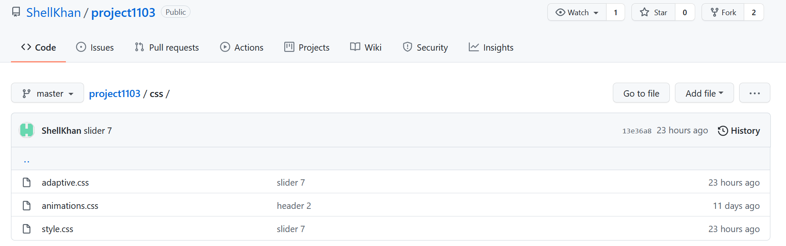

**project1103/css/adaptive.css**

@ShellKhan

ShellKhan slider 7

Latest commit 13e36a8 23 hours ago

History

1 contributor

56 lines (56 sloc) 851 Bytes

﻿@media screen and (max-width: 1450px) {

.container {

width: 1200px;

}

.item-desk {

grid-template-columns: repeat(4, 200px);

}

}

@media screen and (max-width: 1250px) {

.container {

width: 1000px;

}

.item-desk {

grid-template-columns: repeat(3, 200px);

}

.slider2 .container,

.slider2_desk,

.slider2_block {

width: 180px;

height: 220px;

}

}

@media screen and (max-width: 1050px) {

.container {

width: 800px;

}

.catalog aside {

width: 140px;

}

.catalog aside + article {

margin-left: 160px;

}

.catmenu {

font-size: 16px;

}

}

@media screen and (max-width: 850px) {

.container {

width: 650px;

}

.catalog aside {

position: relative;

}

.catalog aside + article {

margin-left: 0;

}

.catalog h1 {

margin-left: 160px;

}

.accordeon {

position: absolute;

left: 0;

top: 72px;

width: 140px;

}

}

**project1103/css/animations.css**

@ShellKhan

ShellKhan header 2

Latest commit c8e6954 11 days ago

History

1 contributor

33 lines (33 sloc) 720 Bytes

﻿.catmenu:before,

.catmenu:after {

content: '';

display: block;

position: absolute;

left: 16px;

border-bottom: 2px solid #fff;

height: 9px;

width: 24px;

}

.catmenu:before {

top: 16px;

border-top: 2px solid #fff;

transform-origin: left top;

transition: border-bottom-color 1.5s step-end, transform 1.5s ease, width 1.5s ease;

}

.catmenu:after {

bottom: 16px;

transform-origin: left bottom;

transition: all 1.5s ease;

}

.open.catmenu:before,

.open.catmenu:after {

width: 31px;

}

.open.catmenu:before {

border-bottom-color: transparent;

transform: rotate(45deg);

transition: border-bottom-color 1.5s step-start, transform 1.5s ease, width 1.5s ease;

}

.open.catmenu:after {

transform: rotate(-45deg);

}

**project1103/css/style.css**

@ShellKhan

ShellKhan slider 7

Latest commit 13e36a8 23 hours ago

History

1 contributor

569 lines (569 sloc) 9.01 KB

﻿html {

height: 100%;

min-width: 320px;

}

body {

margin: 0;

min-height: 100%;

display: flex;

flex-direction: column;

font: normal 16px/24px Arial;

}

a {

text-decoration: none;

}

a:hover {

text-decoration: underline;

}

button {

cursor: pointer;

}

.container {

width: 1400px;

margin: 0 auto;

}

header {

flex: none;

background: #363636;

color: #fff;

}

footer {

height: 400px;

flex: 0 0 auto;

background: #363636;

color: #fff;

}

main {

flex: 1 0 auto;

position: relative;

}

.screen {

position: fixed;

z-index: 1000;

background: rgba(0, 0, 0, .5);

top: 0;

left: 0;

right: 0;

bottom: 0;

opacity: 0;

transition: all 0.5s ease;

}

.screen.active {

opacity: 1;

}

/* header */

.mainheader .container {

display: flex;

height: 100px;

align-items: center;

gap: 24px;

}

.logo {

display: block;

flex: none;

width: 64px;

height: 64px;

background: url('../images/octocat_github.png') left top no-repeat;

background-size: cover;

}

.headerlink {

display: block;

flex: none;

width: 24px;

height: 31px;

background: url('../images/enter.svg') left top no-repeat;

}

.headerlink:nth-child(4) {

background-image: url('../images/heart.svg');

}

.headerlink:last-child {

background-image: url('../images/basket.svg');

}

.headerlink:hover {

background-image: url('../images/enter_hover.svg');

}

.headerlink:nth-child(4):hover {

background-image: url('../images/heart_hover.svg');

}

.headerlink:last-child:hover {

background-image: url('../images/basket_hover.svg');

}

.searchline {

flex: 1 1 auto;

background: #fff;

padding: 16px;

height: 24px;

border-radius: 4px;

}

/* topmenu */

.topmenu {

padding: 12px;

}

.topmenu a {

display: inline-block;

margin-right: 8px;

border-radius: 4px;

background: lightgrey;

padding: 4px 8px;

color: green;

}

/* actions */

.actionband {

background: #ff2780;

color: #fff;

text-transform: uppercase;

}

.actionband .container {

display: flex;

padding: 16px;

align-items: center;

justify-content: center;

}

.discount,

.retaimer,

.sept,

.num {

font: bold 40px/1 Arial;

}

.toptext,

.subnum {

font: normal 12px/24px Arial;

}

.retaimer {

border-left: 1px solid #fff;

padding: 24px 0 0 24px;

margin-left: 24px;

position: relative;

text-align: center;

}

.toptext {

position: absolute;

top: 0;

left: 24px;

right: 0;

}

.sept,

.num {

display: inline-block;

vertical-align: top;

}

.sept {

padding: 12px 0;

}

.num {

padding-bottom: 24px;

position: relative;

min-width: 50px;

}

.subnum {

position: absolute;

bottom: 0;

left: 0;

right: 0;

}

/* slider */

.slider .container,

.slider_desk {

/*width: 417px;*/

width: 834px;

/*height: 570px;*/

height: 370px;

}

.slider_block {

width: 417px;

/*height: 570px;*/

height: 370px;

}

.slider2 .container,

.slider2_desk,

.slider2_block {

width: 360px;

height: 440px;

}

.slider2_block {

background: url('../images/zver.png') center center no-repeat;

background-size: cover;

}

.slider .container,

.slider2 .container {

padding: 16px 78px;

position: relative;

}

.slider_desk,

.slider2_desk {

overflow: hidden;

position: relative;

background: #fff;

}

.slider_block,

.slider2_block {

position: absolute;

left: 0;

top: 0;

z-index: -1;

}

.slider_block.curr,

.slider2_block.curr {

z-index: 1;

}

.slider button,

.slider2 button {

position: absolute;

background: green;

color: white;

border: none;

border-radius: 4px;

font-size: 32px;

line-height: 46px;

height: 46px;

width: 46px;

top: calc(50% - 23px);

}

.slider .to_left,

.slider2 .to_left {

left: 16px;

}

.slider .to_right,

.slider2 .to_right {

right: 16px;

}

.slider .points {

position: absolute;

width: 66px;

height: 12px;

display: flex;

justify-content: space-between;

top: 500px;

left: 50%;

margin-left: -33px;

}

.slider .points span {

border-radius: 50%;

border: 1px solid blue;

height: 12px;

width: 12px;

cursor: pointer;

z-index: 1;

}

.slider .points span:hover,

.slider .points span.active {

background: blue;

}

/* aside column */

.catalog .container {

padding: 16px 0;

overflow: hidden;

}

.catalog aside {

width: 240px;

float: left;

}

.catalog aside + article {

margin-left: 260px;

}

.catalog h1 {

margin: 16px 0;

}

.catmenu {

background: #ed7127;

height: 24px;

padding: 16px 16px 16px 56px ;

position: relative;

text-transform: uppercase;

font-size: 25px;

border-radius: 4px;

color: white;

}

.accordeon {

background: #7f7;

margin: 16px 0 0;

border-radius: 4px;

}

.menupoint {

display: block;

padding: 4px 12px;

}

.accordeon .level1 {

font-weight: bold;

}

.accordeon .level2 {

font-style: italic;

font-weight: normal;

}

.accordeon .level3 {

font-style: normal;

}

.accordeon .level1,

.accordeon .level2,

.accordeon .level3 {

overflow: hidden;

}

/* catalog */

.item-desk {

display: grid;

grid-template-columns: repeat(5, 200px);

grid-template-rows: auto;

justify-content: space-evenly;

row-gap: 20px;

}

.item {

width: 180px;

padding: 10px;

}

.item h3 {

margin-top: 0;

}

.item button {

width: 100%;

line-height: 2;

text-transform: uppercase;

}

/* product */

.article-top {

display: flex;

gap:50px;

margin-bottom: 16px;

}

.gallery_desk {

flex: none;

}

.price_desk {

flex: 1 1 auto;

}

.price_desk button {

background: red;

border: none;

color: white;

text-transform: uppercase;

font-size: 24px;

padding: 12px 24px;

box-shadow: 0 2px 5px 0 rgba(0, 0, 0, .5);

}

.price_desk button:hover {

box-shadow: inset 0 2px 5px 0 rgba(0, 0, 0, .5);

}

.price_desk .price {

color: red;

font-size: 32px;

line-height: 64px;

margin: 0 0 24px;

}

.price strong {

font-size: 64px;

}

.bigimage {

width: 500px;

height: 600px;

box-sizing: border-box;

padding: 20px;

border: 5px solid green;

border-radius: 5px;

text-align: center;

}

.bigimage img {

cursor: pointer;

}

.gallery {

margin: 10px 0 0;

padding: 0 24px;

position: relative;

}

.gallery_window { /* прописываем размеры, оверфлоу и позишн именно здесь, так как это непосредственный родитель .gallery_rail */

width: 452px;

height: 63px;

overflow: hidden;

position: relative;

}

.gallery_rail {

display: flex;

gap: 4px;

position: absolute; /* движение обеспечиваем за счет свойства left */

top: 0;

left: 0;

}

.gallery img {

padding: 3px;

border: 1px solid green;

cursor: pointer; /* на этот элемент можно кликнуть */

}

.gallery span {

position: absolute;

color: green;

display: none; /* неактивные кнопки скрываем */

top: 7px;

cursor: pointer;

font-size: 43px;

line-height: 43px;

}

.gallery span.active {

display: block;

}

.g_left {

left: 5px;

}

.g_right {

right: 5px;

}

/* lightbox */

.lightbox {

position: absolute;

top: 50px;

padding: 50px;

background: white;

left: 50%;

border-radius: 50px;

}

.lightbox button {

position: absolute;

width: 40px;

height: 40px;

top: 15px;

right: 15px;

font-size: 40px;

line-height: 40px;

color: red;

transform: rotate(45deg);

border: none;

background: none;

}

/* order */

.table table {

border-collapse: collapse;

width: 100%;

}

.table th,

.table td {

padding: 8px;

text-align: left;

width: 20%;

}

.table .id,

.table .delete {

width: 10%;

}

.table tr:first-child th {

border-bottom: 2px solid #000;

}

.table th.delete {

background: url('../images/trash.svg') center center no-repeat;

}

.table tr:last-child th {

border-top: 2px solid #000;

}

.table td.price::after,

.table td.summa::after,

.table .itog::after {

content: '\0020\20BD';

}

.table .delete {

text-align: center;

padding: 0;

}

.table .delete button {

height: 24px;

width: 24px;

border: none;

background: none;

padding: 0;

transform: rotate(45deg);

font-weight: bold;

font-size: 24px;

}

.table th.quantity {

padding: 8px 40px;

}

.table .quantity .inner {

width: 100%;

height: 24px;

display: flex;

align-items: center;

}

.table .quantity span {

font-size: 24px;

line-height: 24px;

flex: 1 1 auto;

text-align: center;

display: block;

}

.table .quantity button {

width: 24px;

height: 24px;

border: none;

background: none;

font-size: 24px;

line-height: 24px;

}

/* datepicker */

#calendar {

position: absolute;

top: 50%;

left: 50%;

margin: -250px 0 0 -250px;

width: 500px;

padding: 50px;

background: white;

border-radius: 50px;

}

.dp_header {

text-align: center;

height: 34px;

}

.dp_header > b {

font-size: 26px;

line-height: 34px;

}

.prev, .bigprev, .next, .bignext {

display: block;

width: 32px;

font-size: 18px;

font-weight: bold;

line-height: 32px;

border: 1px solid #999;

cursor: pointer;

color: #999;

}

.prev:hover, .bigprev:hover, .next:hover, .bignext:hover {

color: #000;

border-color: #000;

}

.prev, .bigprev {

float: left;

margin-right: 1em;

}

.next, .bignext {

float: right;

margin-left: 1em;

}

.dp_grid {

display: grid;

grid-template-columns: repeat(7, 1fr);

grid-template-rows: auto;

margin-top: 1em;

gap: 11px;

}

.dp_grid > span {

text-align: center;

line-height: 60px;

}

.headday {

font-weight: bold;

padding: 0.5em;

}

.getter {

cursor: pointer;

border: 1px solid #000;

}

.getter:hover {

background: #999;

}

.holiday {

color: red;

border-color: red;

}

.today {

color: #fff;

background: green;

}

.holiday.today {

background: red;

}

**project1103/index.html**

@ShellKhan

ShellKhan slider 7

Latest commit 13e36a8 23 hours ago

History

1 contributor

165 lines (118 sloc) 5.75 KB

﻿<!DOCTYPE html>

<html lang="ru">

<head>

<meta charset="utf-8">

<title>Главная страница проекта</title>

<link href="css/style.css" rel="stylesheet">

<link href="css/animations.css" rel="stylesheet">

<link href="css/adaptive.css" rel="stylesheet">

<script src="js/jquery-3.6.0.min.js"></script>

<script src="js/defs.js"></script>

<script src="js/main.js"></script>

</head>

<body>

<header>

<section class="mainheader">

<div class="container">

<a href="index.html" class="logo"></a>

<div class="searchline"></div>

<a href="#" class="headerlink" title="Войти"></a>

<a href="#" class="headerlink" title="Избранное"></a>

<a href="order.html" class="headerlink" title="Корзина"></a>

</div>

</section>

<section>

<div class="container">

<nav class="topmenu">

<a href="index.html">Главная страница</a>

<a href="catalog.html">Каталог</a>

<a href="item.html">Товар</a>

<a href="order.html">Корзина</a>

<a href="contacts.html">Контакты</a>

</nav>

</div>

</section>

</header>

<main>

<section class="actionband">

<div class="container">

<div class="discount">СКИДКА 30%!</div>

<div class="retaimer" data-fordate="11-01-2021">

<div class="toptext">до окончания акции осталось</div>

<span class="num"></span>

<span class="sept">:</span>

<span class="num"></span>

<span class="sept">:</span>

<span class="num"></span>

<span class="sept">:</span>

<span class="num"></span>

</div>

</div>

</section>

<section class="slider">

<div class="container">

<div class="slider_desk">

<div class="slider_block curr">

<img src="images/1.png" alt="pic 1">

</div>

<div class="slider_block curr">

<img src="images/2.png" alt="pic 2">

</div>

<div class="slider_block">

<img src="images/3.png" alt="pic 3">

</div>

<div class="slider_block" style="background:url('images/1.png') center center no-repeat;">

<p>Some text without pictures.</p>

</div>

</div>

<button type="button" class="to_left">&#9668;</button>

<button type="button" class="to_right">&#9658;</button>

<!-- div class="points">

<span class="active"></span>

<span></span>

<span></span>

<span></span>

</div -->

</div>

</section>

<section class="slider2">

<div class="container">

<div class="slider2_desk">

<div class="slider2_block curr">

<p>Another text without pictures. Slide 1.</p>

</div>

<div class="slider2_block">

<p>Another text without pictures. Slide 2.</p>

</div>

<div class="slider2_block">

<p>Another text without pictures. Slide 3.</p>

</div>

<div class="slider2_block">

<p>Another text without pictures. Slide 4.</p>

</div>

</div>

<button type="button" class="to_left">&#9668;</button>

<button type="button" class="to_right">&#9658;</button>

</div>

</section>

<section>

<div class="container">

</div>

</section>

<section>

<div class="container">

</div>

</section>

<section>

<div class="container">

</div>

</section>

</main>

<footer>

<section>

<div class="container">

</div>

</section>

</footer>

</body>

</html>

project1103/index.html

@ShellKhan

ShellKhan slider 7

Latest commit 13e36a8 23 hours ago

History

1 contributor

165 lines (118 sloc) 5.75 KB

﻿<!DOCTYPE html>

<html lang="ru">

<head>

<meta charset="utf-8">

<title>Главная страница проекта</title>

<link href="css/style.css" rel="stylesheet">

<link href="css/animations.css" rel="stylesheet">

<link href="css/adaptive.css" rel="stylesheet">

<script src="js/jquery-3.6.0.min.js"></script>

<script src="js/defs.js"></script>

<script src="js/main.js"></script>

</head>

<body>

<header>

<section class="mainheader">

<div class="container">

<a href="index.html" class="logo"></a>

<div class="searchline"></div>

<a href="#" class="headerlink" title="Войти"></a>

<a href="#" class="headerlink" title="Избранное"></a>

<a href="order.html" class="headerlink" title="Корзина"></a>

</div>

</section>

<section>

<div class="container">

<nav class="topmenu">

<a href="index.html">Главная страница</a>

<a href="catalog.html">Каталог</a>

<a href="item.html">Товар</a>

<a href="order.html">Корзина</a>

<a href="contacts.html">Контакты</a>

</nav>

</div>

</section>

</header>

<main>

<section class="actionband">

<div class="container">

<div class="discount">СКИДКА 30%!</div>

<div class="retaimer" data-fordate="11-01-2021">

<div class="toptext">до окончания акции осталось</div>

<span class="num"></span>

<span class="sept">:</span>

<span class="num"></span>

<span class="sept">:</span>

<span class="num"></span>

<span class="sept">:</span>

<span class="num"></span>

</div>

</div>

</section>

<section class="slider">

<div class="container">

<div class="slider_desk">

<div class="slider_block curr">

<img src="images/1.png" alt="pic 1">

</div>

<div class="slider_block curr">

<img src="images/2.png" alt="pic 2">

</div>

<div class="slider_block">

<img src="images/3.png" alt="pic 3">

</div>

<div class="slider_block" style="background:url('images/1.png') center center no-repeat;">

<p>Some text without pictures.</p>

</div>

</div>

<button type="button" class="to_left">&#9668;</button>

<button type="button" class="to_right">&#9658;</button>

<!-- div class="points">

<span class="active"></span>

<span></span>

<span></span>

<span></span>

</div -->

</div>

</section>

<section class="slider2">

<div class="container">

<div class="slider2_desk">

<div class="slider2_block curr">

<p>Another text without pictures. Slide 1.</p>

</div>

<div class="slider2_block">

<p>Another text without pictures. Slide 2.</p>

</div>

<div class="slider2_block">

<p>Another text without pictures. Slide 3.</p>

</div>

<div class="slider2_block">

<p>Another text without pictures. Slide 4.</p>

</div>

</div>

<button type="button" class="to_left">&#9668;</button>

<button type="button" class="to_right">&#9658;</button>

</div>

</section>

<section>

<div class="container">

</div>

</section>

<section>

<div class="container">

</div>

</section>

<section>

<div class="container">

</div>

</section>

</main>

<footer>

<section>

<div class="container">

</div>

</section>

</footer>

</body>

</html>